ĆWICZENIA Z WORDA

ĆWICZENIE 1

- Przeczytaj podany poniżej tekst

Tomasz Kowalski
ul. Nowowiejska 47/a
64-100 Leszno
tel. (0-65) 5203234 lub tel. kom. 987654321

- Wyedytuj go stosując podane polecenia:

a) linia pierwsza – czcionka kolorem czerwonym, wielkość 20, pogrubiona
b) linia druga – czcionka kolorem niebieskim, wielkość 16, kursywa
c) linia trzecia – czcionka kolorem różowym, wielkość 15 – rozstrzelona na 1,5 pkt.
d) numery telefonów w linii czwartej czcionką arial pogrubione
e) całość tekstu wyśrodkowana

ĆWICZENIE 2

- Przeczytaj podany poniżej tekst

Zespół Szkół Ogólnokształcących
im. Adama Mickiewicza
w Warszawie
ul. Nowa 4/a 60-100 Warszawa
tel. (0-65) 9203234 lub fax. 9234564

- Wyedytuj go stosując podane polecenia:

a) linia pierwsza – czcionka kolorem czerwonym, wielkość 19, podkreślona
b) linia druga – czcionka arial, kolorem niebieskim, wielkość 16, kursywa
c) linia trzecia – czcionka kolorem różowym, wielkość 15 – rozstrzelona na 1,5 pkt.
d) numery telefonów w linii piątej czcionką arial pogrubione – rozstrzelone maksymalnie
e) całość tekstu wyśrodkowana z wyjątkiem ostatniej linii

ĆWICZENIE 3

- Przeczytaj podany poniżej tekst i wyedytuj go dokładnie jak poniżej rozpoznając ustawione marginesy, tabulatory, typ czcionek ich wielkość i rodzaj.

NAZWISKO IMIĘ WIEK
Nowak Jan 24
Kowalski Eugeniusz 8
Batkiewicz Urszula 17

ĆWICZENIE 6
- Przepisz podany tekst zgodnie z wzorcem

Komputery IBM PC
Komputery IBM PC
Komputery IBM PC
Komputery IBM PC
Komputery IBM PC
Microsoft Word
Microsoft Word
Microsoft Word
Microsoft Word
Microsoft Excel
Microsoft Excel
Microsoft Excel
Microsoft Excel

ĆWICZENIE 4

- Utwórz tabelę zgodnie z podanym wzorcem.

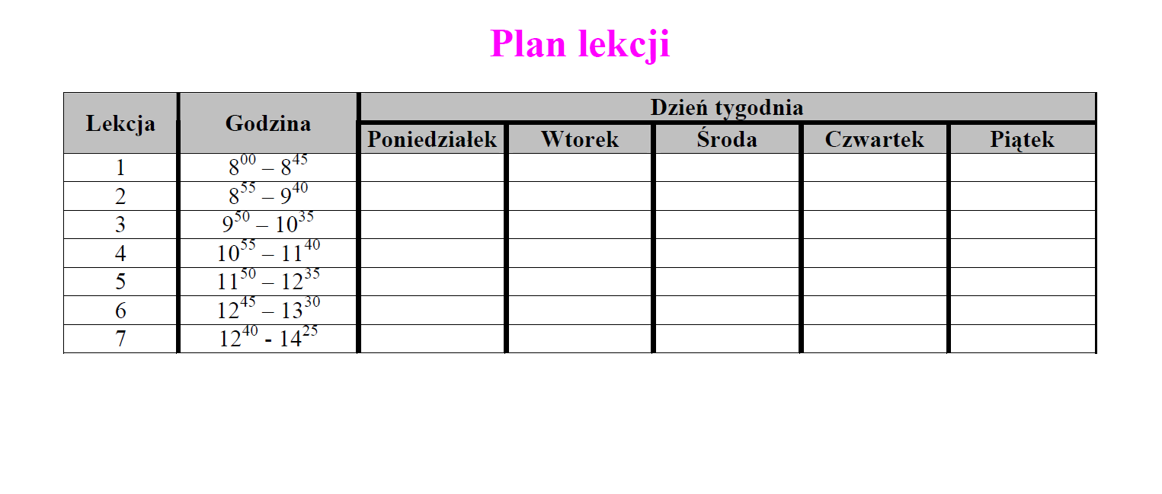
ĆWICZENIE 5

- Utwórz tabelę zgodnie z podanym wzorcem.
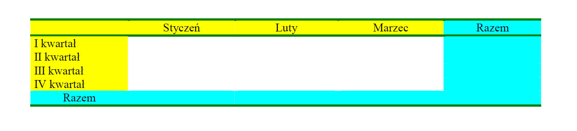
ĆWICZENIE 5

- Utwórz tabelę zgodnie z podanym wzorcem.

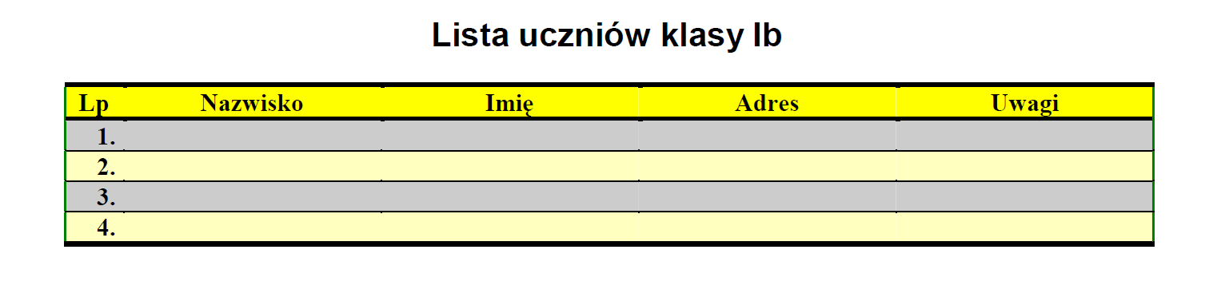
ĆWICZENIE 6

- Utwórz wzory matematyczne zgodnie z podanym wzorcem.



ĆWICZENIE 7

- Utwórz wzory matematyczne zgodnie z podanym wzorcem.

